Анализ предметной области
Кинотеатр – это коммерческое учреждение, предназначенное для публичного просмотра фильмов на большом экране в специально оборудованном зале. В кинотеатре оказывают услуги проката фильмов, продажи билетов, организации сеансов, управления кинозалами, продажи сопутствующих товаров (попкорн, напитки), учета финансовых операций, ведения клиентской информации, маркетинговых мероприятий.
Основные функции администратора кинотеатра включают в себя:
– управление персоналом;
– обслуживание посетителей;
– финансовый контроль;
– контроль запасов;
– технический надзор;
– обеспечение безопасности;
– административно-хозяйственная деятельность;
– оперативное управление сеансами.

ТЕХНИЧЕСКОЕ ЗАДАНИЕ
на разработку Автоматизированного рабочего места администратора кинотеатра
Общие сведения
Автоматизированное рабочее место администратора кинотеатра предназначено для обеспечения автоматизации процессов управления кинотеатром. Основанием разработки является учебное проектное задание. Система предназначена для использования администраторами кинотеатров для выполнения задач учета и контроля.
Назначение и цели создания системы
Система создается для автоматизации ключевых функций администратора кинотеатра, включая управление киносеансами, персоналом, продажей билетов, учетом запасов и формированием отчетности.
Основные цели создания системы:
– повышение оперативности работы;
– снижение вероятности ошибок;
– улучшение качества обслуживания клиентов;
– повышение эффективности управления.
Характеристика объектов автоматизации
Объектом автоматизации является деятельность кинотеатра как коммерческого учреждения. Кинотеатр предоставляет услуги проката фильмов, продажи билетов, организации сеансов, управления кинозалами, учета финансовых операций.
Основные функции администратора включают:
– управление персоналом;
– обслуживание посетителей;
– финансовый контроль;
– контроль запасов;
– технический надзор;
– обеспечение безопасности;
– оперативное управление сеансами.
Требования к системе
Требования к надежности
Система должна обеспечивать сохранность данных, выполнять резервное копирование и предотвращать несанкционированный доступ. Необходимо обеспечить минимизацию риска потери данных и корректность восстановления после сбоев.
Условия эксплуатации
Система функционирует в среде локальной сети или автономно. Допускается одновременная работа до пяти пользователей. Рабочее место администратора включает ПК и принтер для билетов.
Требования к техническим средствам
Технические средства рабочего места должны включать ПК не ниже Intel Core i3, 4 ГБ оперативной памяти, принтер, локальную сеть и мониторы не менее 19 дюймов.
Требования к информационному обеспечению
База данных должна включать таблицы фильмов, сеансов, билетов, персонала, финансовых операций и запасов. Необходимо обеспечить целостность данных и защиту от дублирования.
Требования к программному обеспечению
Используются современные версии операционной системы Windows. Интерфейс системы – графический. Язык разработки – C#.
Состав и содержание работ
Выполняются этапы:
– анализ требований;
– разработка ТЗ;
– проектирование системы;
– программирование модулей;
– интеграция;
– тестирование;
– подготовка документации;
– внедрение и приемка системы.
Порядок контроля и приемки
Контроль осуществляется через предварительные и приемочные испытания. Критерии приемки:
– корректность функционала;
– стабильность работы;
– соответствие ТЗ.
Требования к подготовке объекта автоматизации
Подготовка включает установку ПО, настройку рабочих мест, обучение персонала.
Требования к документированию
В комплект входят:
– техническое задание;
– руководство пользователя;
– руководство администратора;
– эксплуатационная документация.
Источники разработки
Основой служат:
– ГОСТ 34.602–89;
– учебное задание;
– материалы анализа предметной области.

СПЕЦИФИКАЦИЯ ПРОГРАММНОГО ОБЕСПЕЧЕНИЯ
Введение
Документ описывает требования к программному обеспечению «Автоматизированное рабочее место администратора кинотеатра». Система предназначена для автоматизации основных процессов управления кинотеатром.
Область применения – рабочие места администраторов кинотеатров.
В документе используются следующие термины: АРМ, зал, сеанс, персонал, пользователь, система, фильм, отчет.
Общее описание
Система обеспечивает автоматизацию управления сеансами, продажами билетов, персоналом, запасами и финансовыми операциями.
Основные пользователи – администраторы и операторы.
Работа системы ограничена платформой Windows. Допускается до пяти одновременных пользователей.
Система должна функционировать локально или в локальной сети.
Требования к интерфейсам
Интерфейсы должны соответствовать следующим требованиям:
– графический интерфейс;
– отдельные окна для фильмов, сеансов, билетов, персонала, запасов,
отчетов;
– взаимодействие с файловой системой.
Функциональные требования
– ведение справочника фильмов, включая добавление, редактирование
и удаление информации о фильмах;
– создание и управление сеансами показа с контролем отсутствия
пересечений по времени в одном зале;
– оформление и регистрация продажи билетов;
– управление персоналом кинотеатра, включая добавление сотрудников
и назначение прав доступа;
– учёт, контроль и пополнение запасов;
– регистрация операций, связанных с продажей билетов и запасов;
– формирование и просмотр отчётов по запасам и сотрудникам
кинотеатра.
Нефункциональные требования
– загрузка интерфейса не более двух секунд, формирование отчетов не
более пяти секунд;
– резервное копирование данных, восстановление после сбоя;
– доступ по учетным записям, разграничение прав;
– возможность работы в автономном режиме;
– понятная структура интерфейса, простота навигации.
Требования к данным
Все данные хранятся в локальных файлах. В файлах фиксируются фильмы, сеансы, билеты, персонал, запасы и операции. Целостность обеспечивает логика программы.
Ограничения дизайна и реализации
– ОС Windows 10 или новее.
– язык разработки C#.
– стиль интерфейса единообразный, без лишней графики.
Требования к верификации
Верификация проводится с помощью модульного и интеграционного тестирования.
Основные критерии:
– корректность функций;
– стабильность;
– соответствие требованиям;
– отсутствие критических ошибок.
Приложения
Приложение А
Словарь терминов
АРМ (Автоматизированное рабочее место) – специализированный программный комплекс, установленный на компьютере администратора кинотеатра. Предоставляет полный набор инструментов для управления всеми аспектами деятельности кинотеатра: расписанием, продажами, кадрами и финансами.
Зал – физическое помещение кинотеатра, оборудованное для кинопоказа. Обладает уникальными идентифицирующими характеристиками (название, номер), фиксированной планировкой и количеством зрительских мест. В системе может существовать несколько залов.
Сеанс – ключевое событийное понятие системы. Представляет собой привязку конкретного фильма к конкретному залу в строго определённый временной интервал (дата и время начала и окончания). Каждый сеанс имеет собственную схему занятости мест и ценовую политику.
Персонал – сотрудник кинотеатра, зарегистрированный в системе. Учётная запись персонала содержит личные данные (ФИО, должность) и набор прав доступа (роль), определяющих его возможности в АРМ.
Пользователь – активный субъект, работающий с интерфейсом системы. В контексте данного АРМ пользователь — это всегда авторизованный сотрудник из справочника «Персонал». Термин используется для описания взаимодействия человека с программой.
Система – разрабатываемое программное обеспечение «Автоматизированное рабочее место администратора кинотеатра». Включает в себя графический интерфейс, бизнес-логику, модули работы с данными и файловое хранилище, описанные в данной спецификации.
Фильм – объект справочника, представляющий кинокартину, доступную для показа. Содержит информацию: название, продолжительность, жанр, возрастное ограничение, описание (синопсис) и ссылку на графическое изображение (постер).
Отчет – сформированный системой структурированный документ, представляющий агрегированные данные за выбранный период. Служит для анализа ключевых показателей: финансовых результатов, посещаемости сеансов, движения товарных запасов, активности персонала.

Описание прецедентов
Таблица 1 – Создание сеанса показа
Прецедент: Создание сеанса показа
ID: 1
Краткое описание: Администратор создаёт новый сеанс показа фильма в выбранном зале кинотеатра
Главный актёр: Администратор
Предусловия: В системе добавлены фильмы, в системе настроены залы
Основной поток:
– Администратор открывает раздел «Сеансы»
– Нажимает кнопку «Добавить сеанс»
– Выбирает фильм из списка
– Выбирает зал показа
– Указывает дату и время начала сеанса
– Задаёт стоимость билета
– Сохраняет данные сеанса
Альтернативные потоки:
– Выбранный зал занят в указанное время – система выводит сообщение и предлагает выбрать другое время или зал

Таблица 2 – Продажа билета
Прецедент: Продажа билета
ID: 2
Краткое описание: Администратор оформляет продажу билета на выбранный сеанс
Главный актёр: Администратор
Предусловия: В системе существует активный сеанс, в зале есть свободные места
Основной поток:
– Администратор открывает раздел «Продажа билетов»
– Выбирает сеанс из списка
– Отмечает свободное место
– Подтверждает продажу
– Принимает оплату
– Система регистрирует продажу и формирует билет
Альтернативные потоки:
– Выбранное место занято – система сообщает об ошибке и предлагает выбрать другое место

Таблица 3 – Добавление фильма
Прецедент: Добавление фильма
ID: 3
Краткое описание: Администратор добавляет новый фильм в каталог кинотеатра
Главный актёр: Администратор
Предусловия: Доступен раздел «Фильмы»
Основной поток:
– Администратор открывает раздел «Фильмы»
– Нажимает «Добавить фильм»
– Вводит основные сведения о фильме
– Загружает постер
– Сохраняет данные
Альтернативные потоки:
– Фильм уже существует – система предлагает редактирование данных

Таблица 4 – Формирование отчёта по продажам
Прецедент: Формирование отчёта по продажам
ID: 4
Краткое описание: Администратор формирует отчёт о продажах за выбранный период
Главный актёр: Администратор
Предусловия: В системе имеются данные о продажах
Основной поток:
– Администратор открывает раздел «Отчёты»
– Выбирает период
– Нажимает кнопку «Сформировать отчёт»
– Просматривает отчёт
– При необходимости сохраняет или печатает его
Альтернативные потоки:
Данные за выбранный период отсутствуют – система выводит уведомление

Таблица 5 – Управление персоналом
Прецедент: Управление персоналом
ID: 5
Краткое описание: Администратор добавляет нового сотрудника и настраивает права доступа
Главный актёр: Администратор
Предусловия: Администратор имеет права управления персоналом
Основной поток:
– Администратор открывает раздел «Персонал»
– Нажимает «Добавить сотрудника»
– Вводит данные сотрудника
– Назначает роль и права доступа
– Сохраняет изменения
Альтернативные потоки:
Логин уже используется – система предлагает выбрать другой логин

Таблица 6 – Учёт и пополнение запасов
Прецедент: Учёт и пополнение запасов
ID: 6
Краткое описание: Администратор выполняет учёт и пополнение складских запасов
Главный актёр: Администратор
Предусловия: Открыт раздел «Запасы»
Основной поток:
– Администратор переходит в раздел «Запасы»
– Выбирает товар
– Вводит количество
– Сохраняет данные
Альтернативные потоки:
Товар отсутствует в списке – администратор добавляет новый товар

Диаграмма вариантов использования
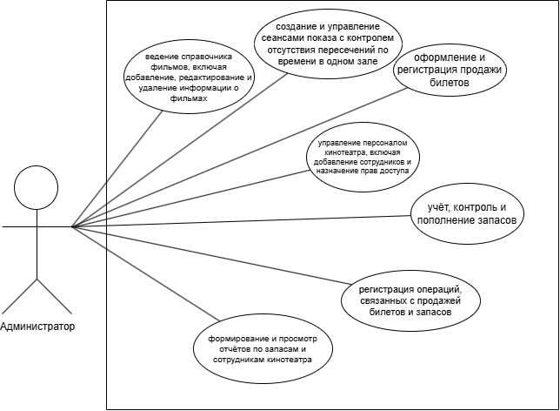

Макетирование интерфейса пользователя
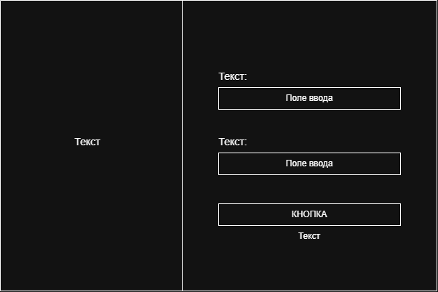
Рисунок 1 – Макет окна авторизации
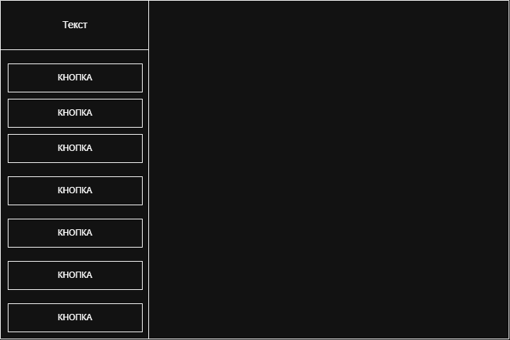
Рисунок 2 – Макет главного окна
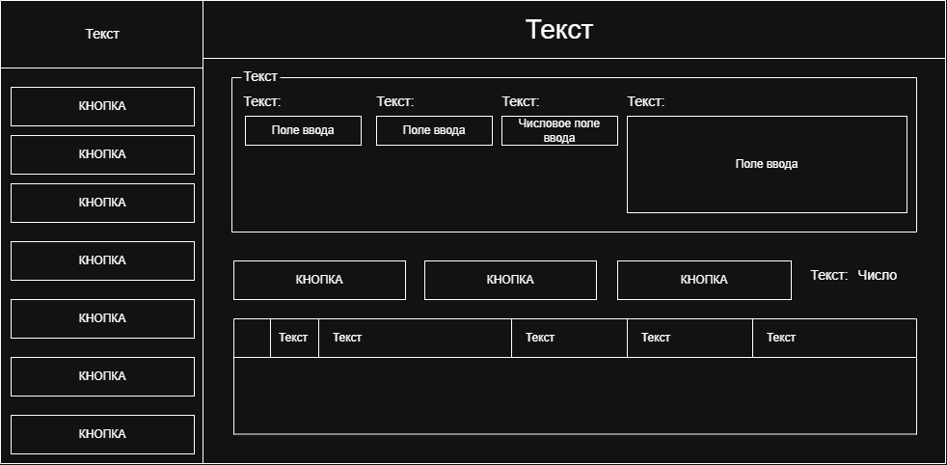
Рисунок 3 – Макет окна управления фильмами
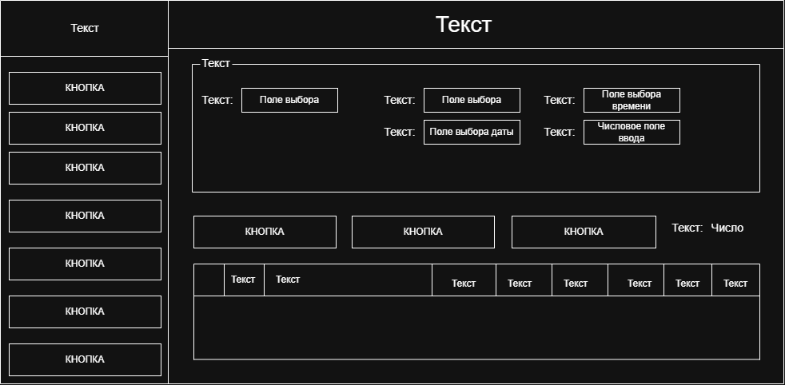
Рисунок 4 – Макет окна управления сеансами
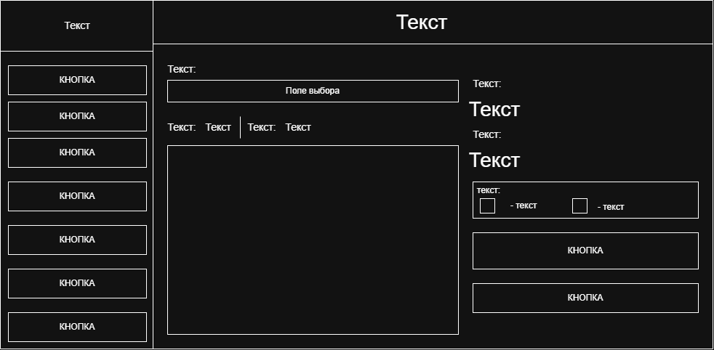
Рисунок 5 – Макет окна продажи билетов
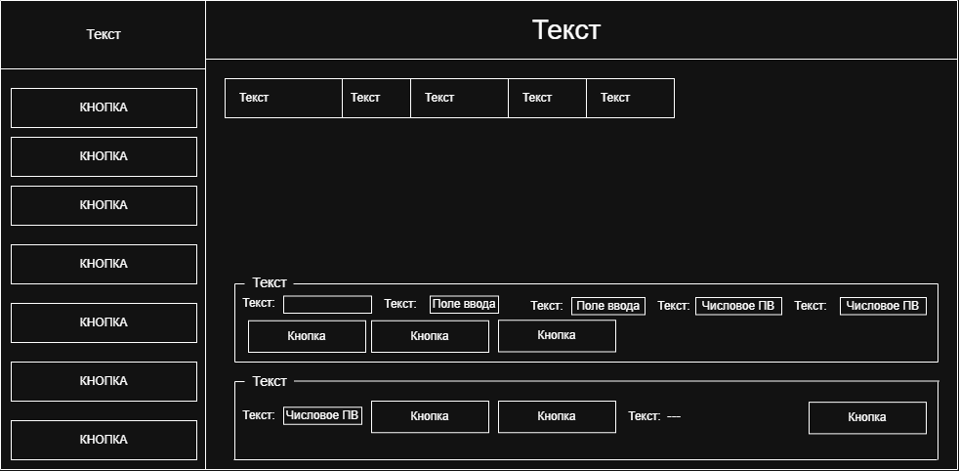
Рисунок 6 – Макет окна управления запасами
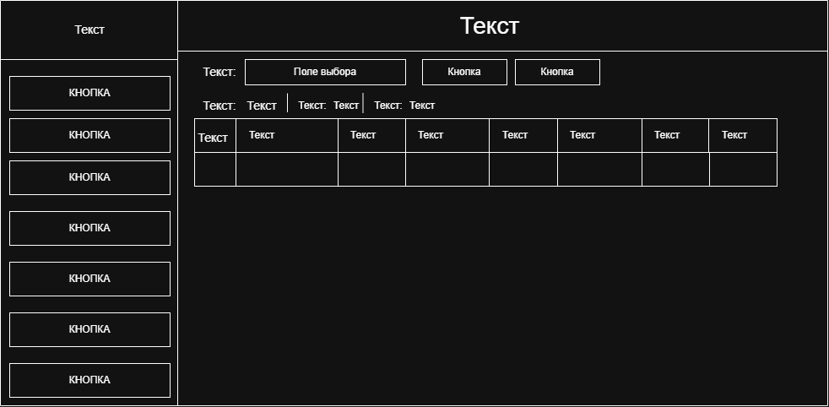
Рисунок 7 – Макет окна просмотра отчетов
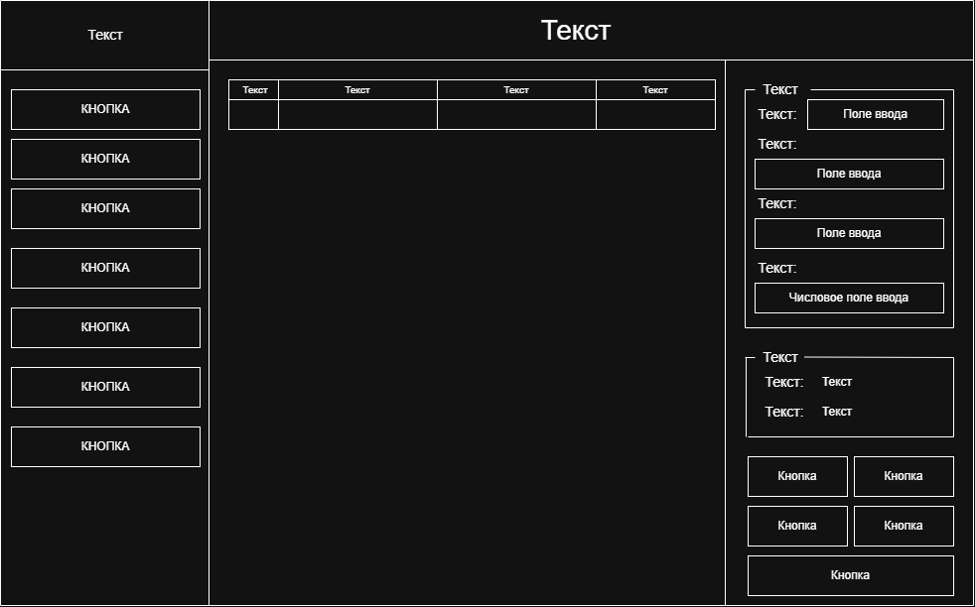
Рисунок 8 – Макет окна управления персоналом

Полное приложение
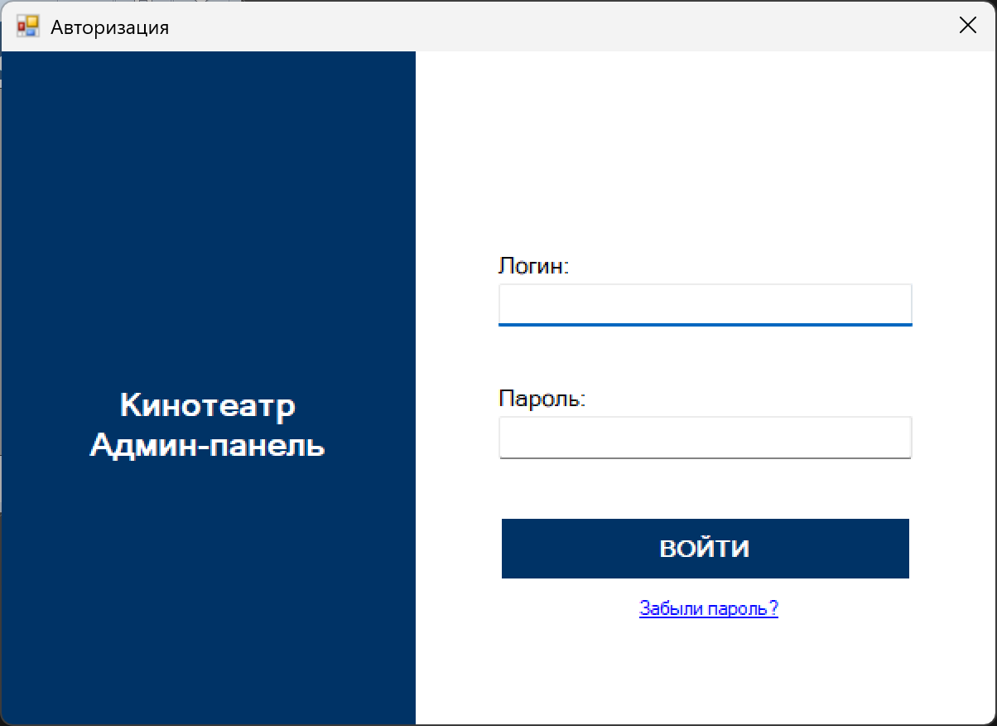
Рисунок 9 – Окно авторизации
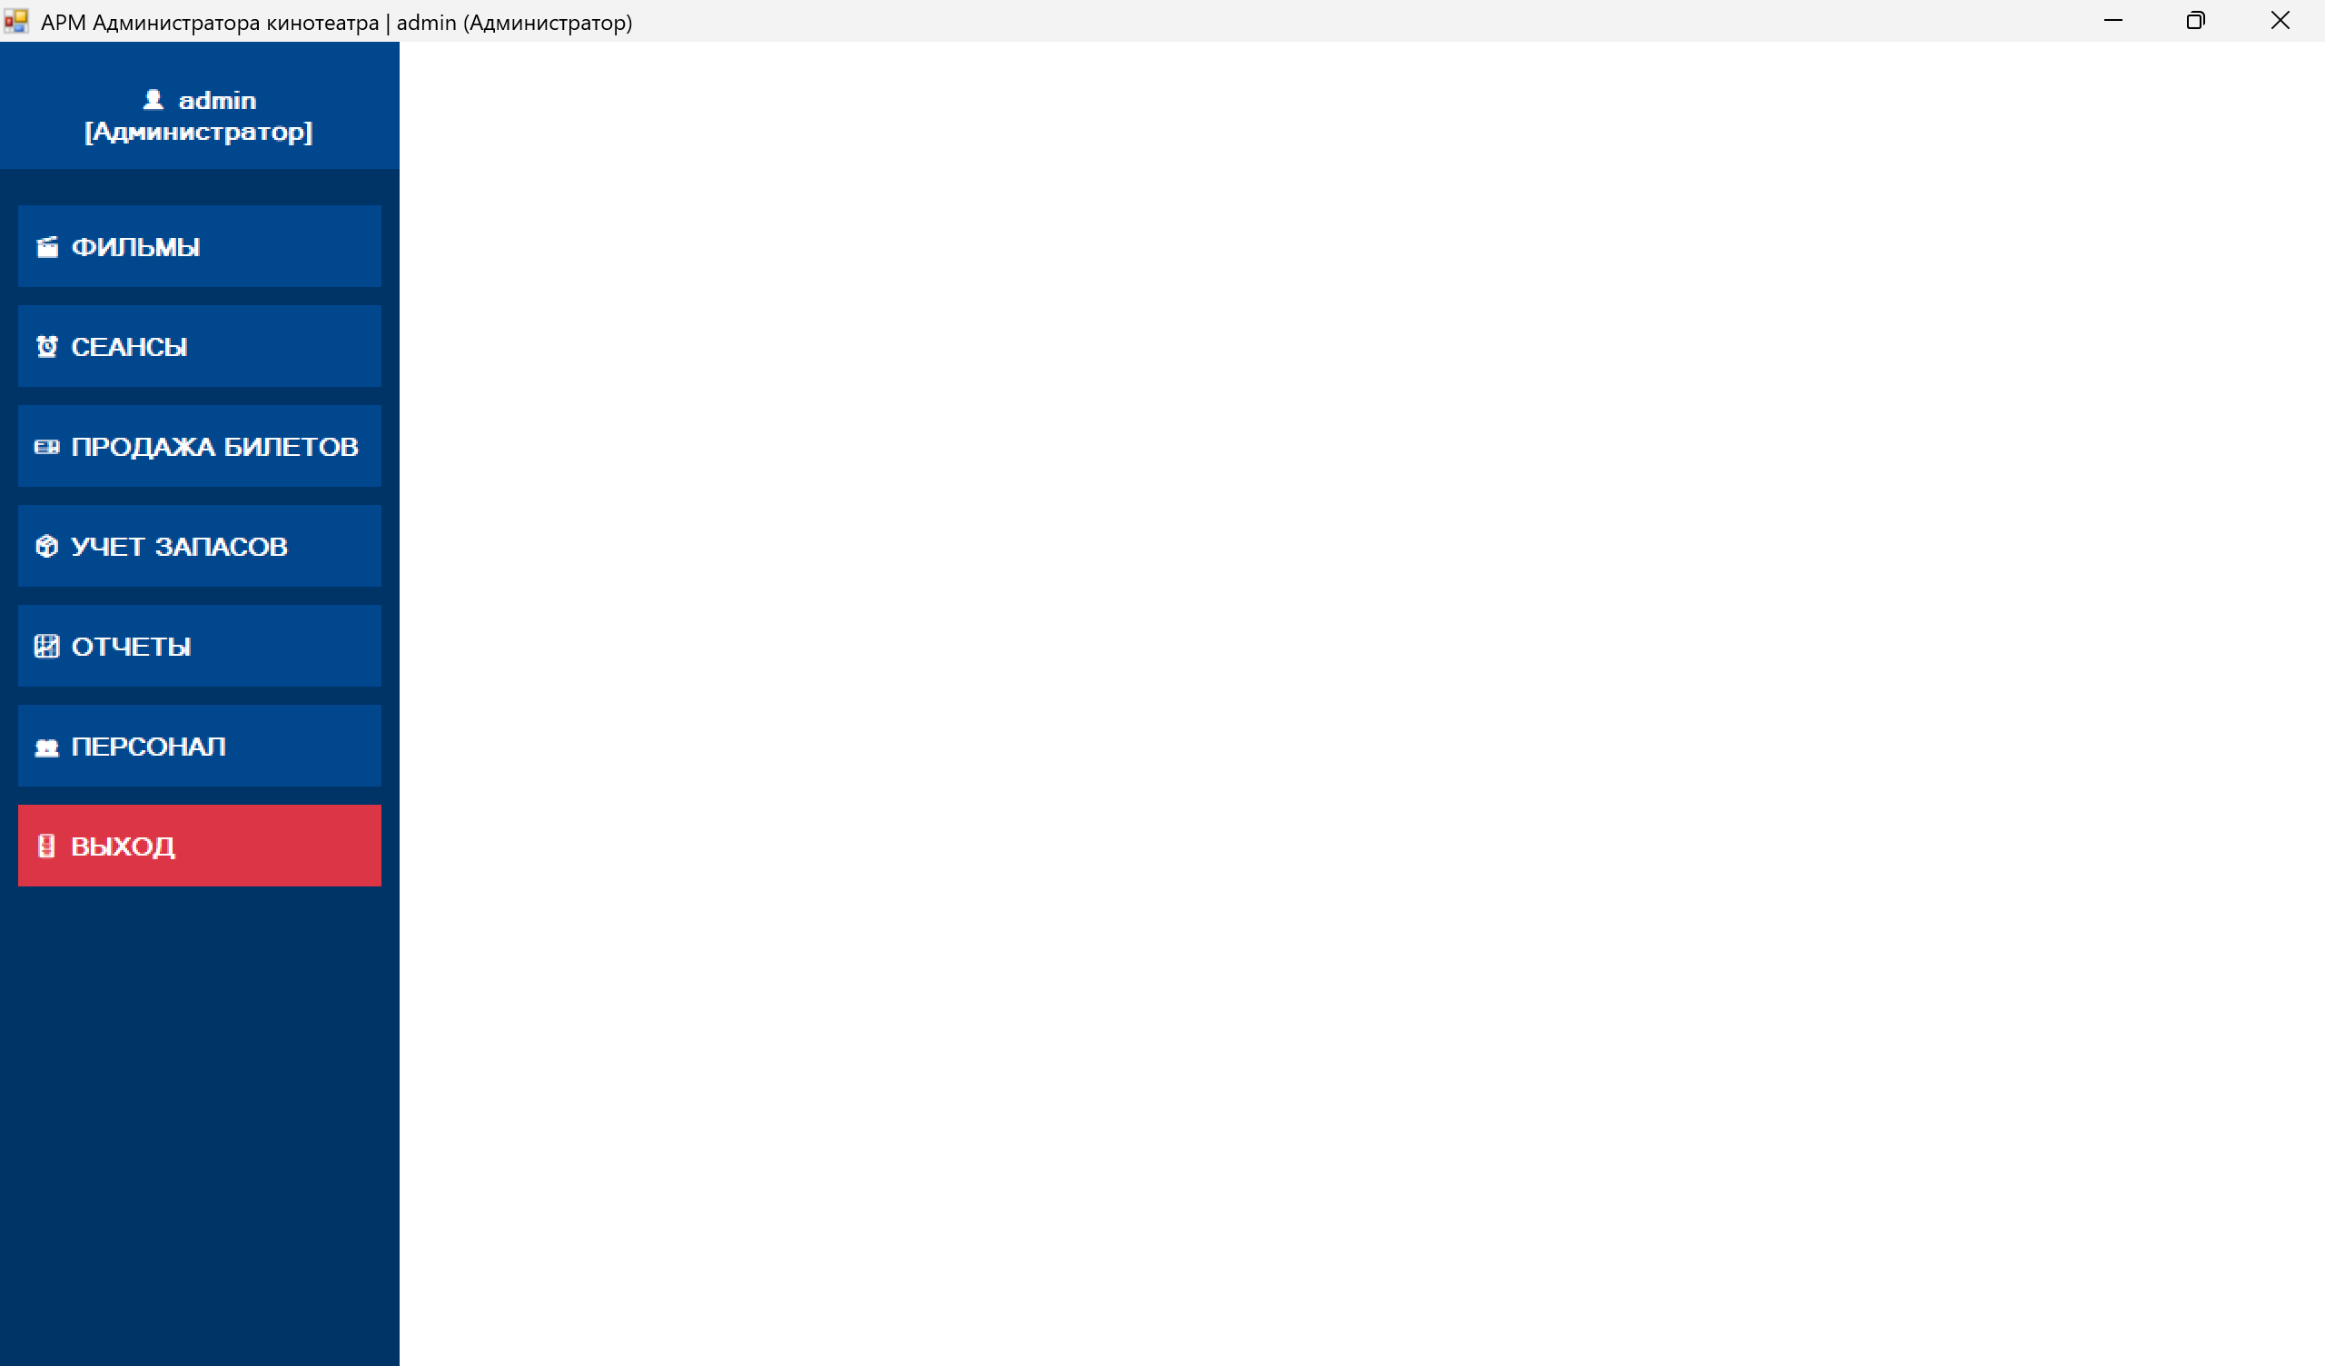
Рисунок 10 – Главное окно

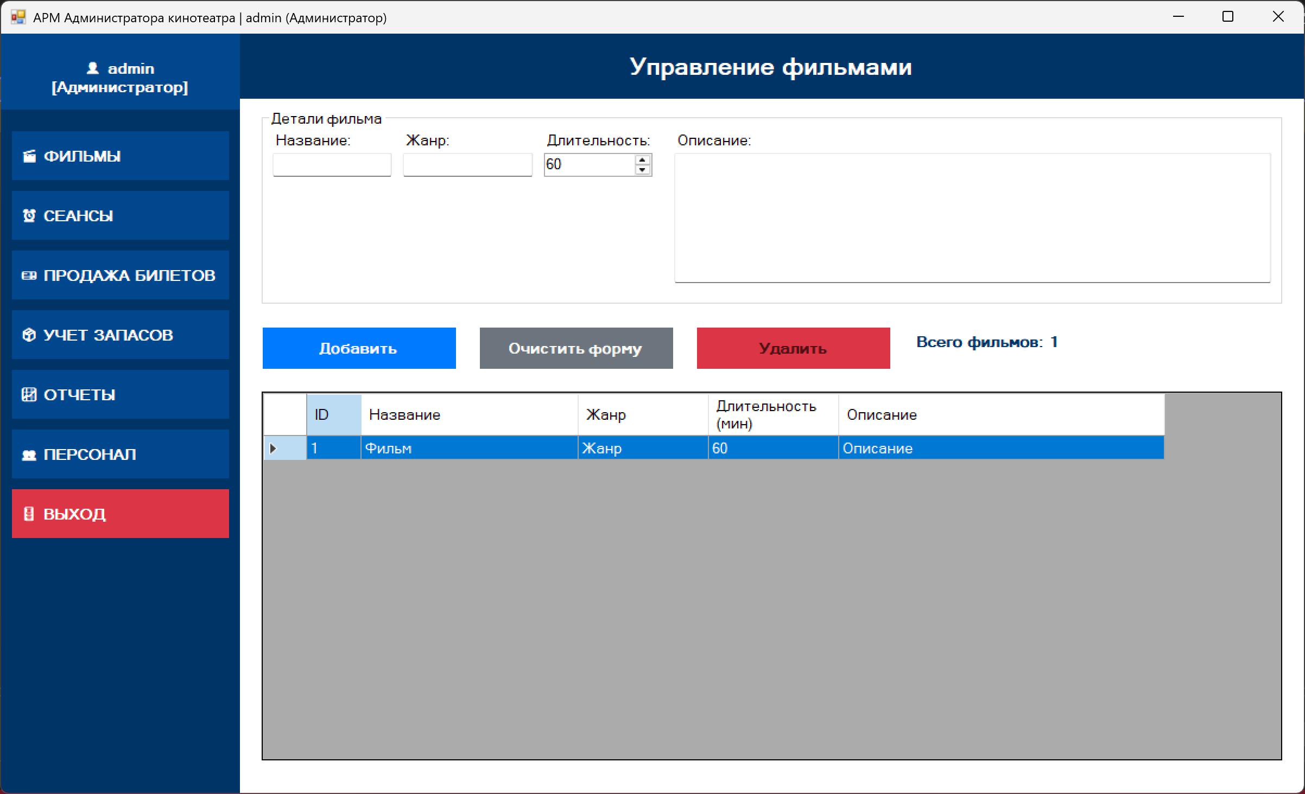
Рисунок 11 – Окно управления фильмами
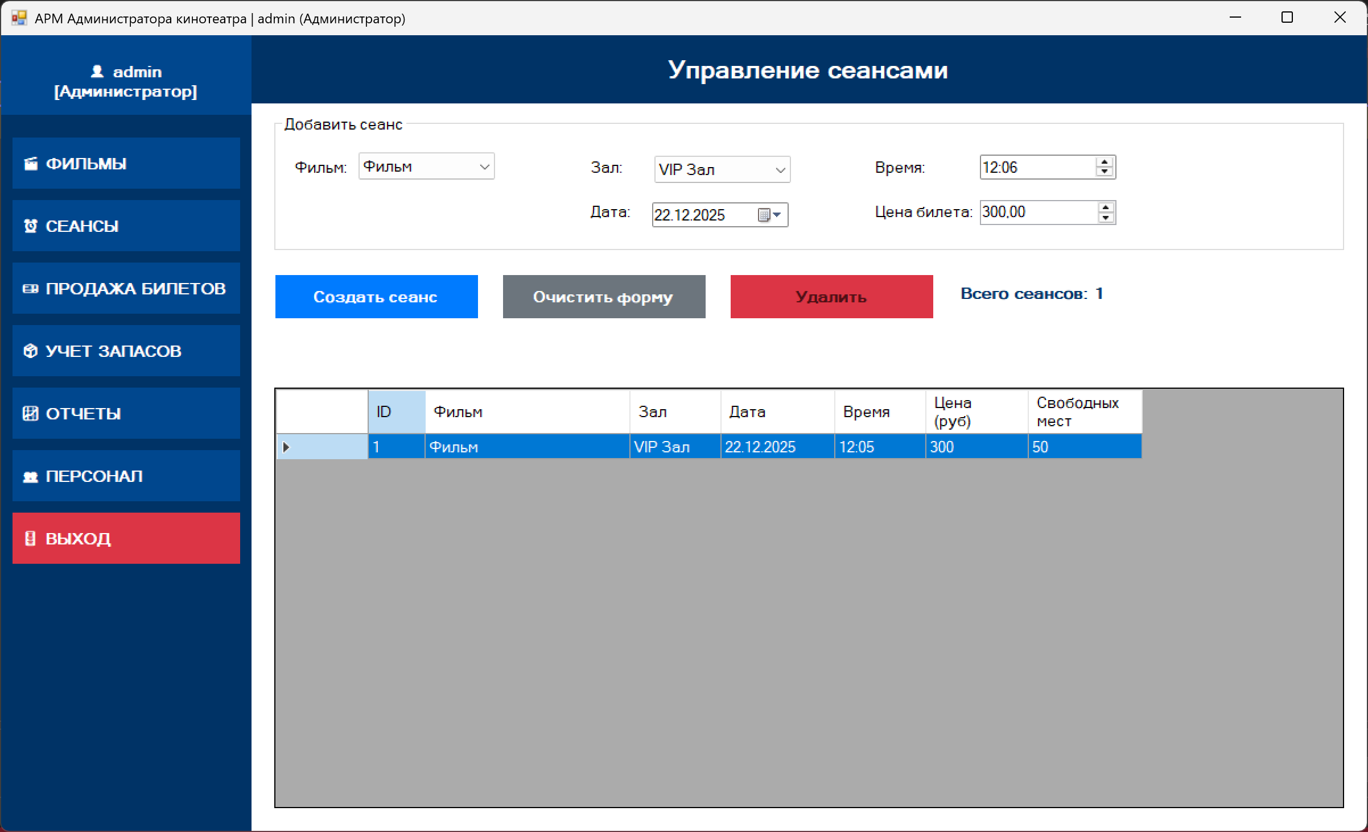
Рисунок 12 – Окно управления сеансами
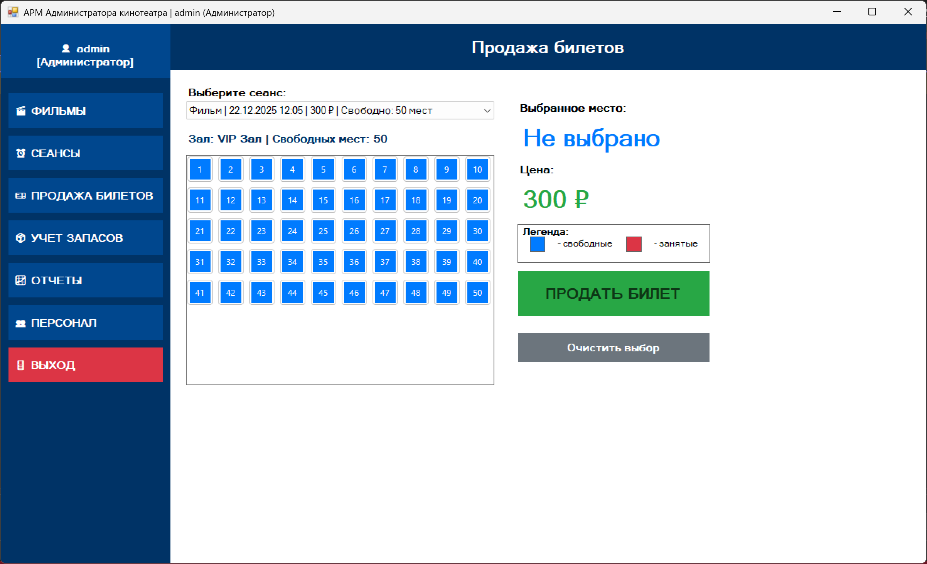
Рисунок 13 – Окно продажи билетов
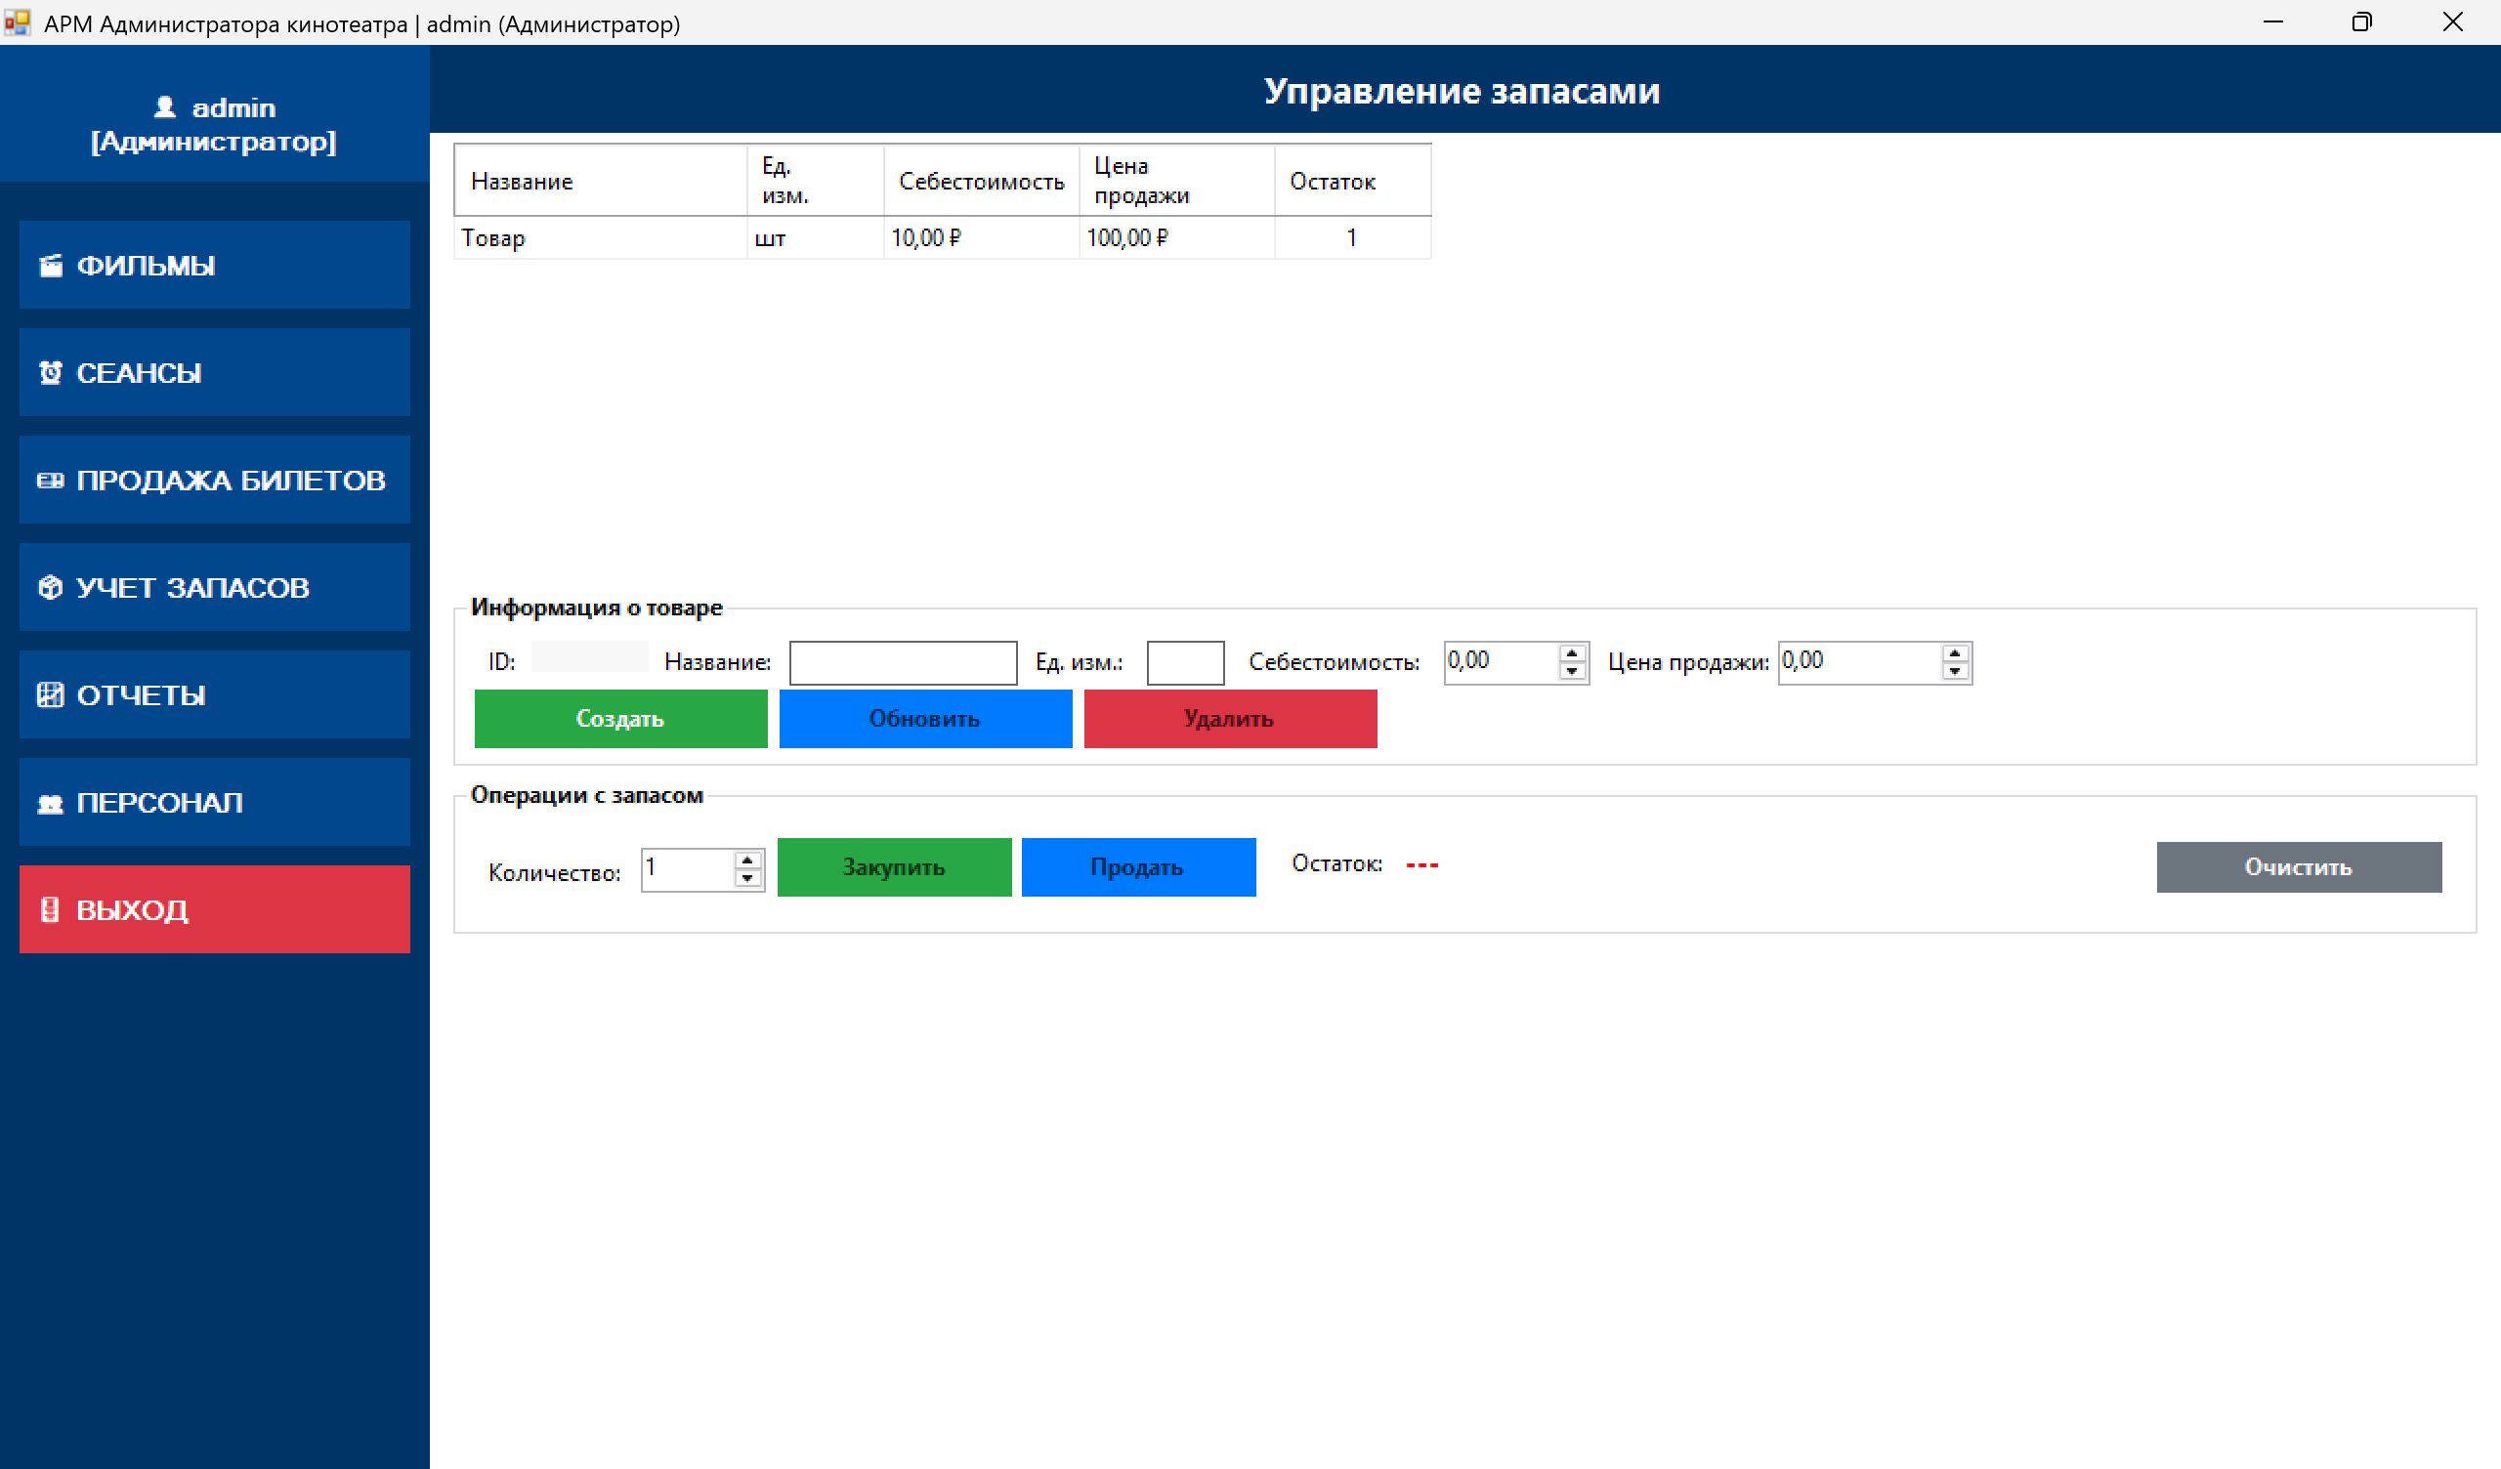
Рисунок 14 – Окно управления запасами
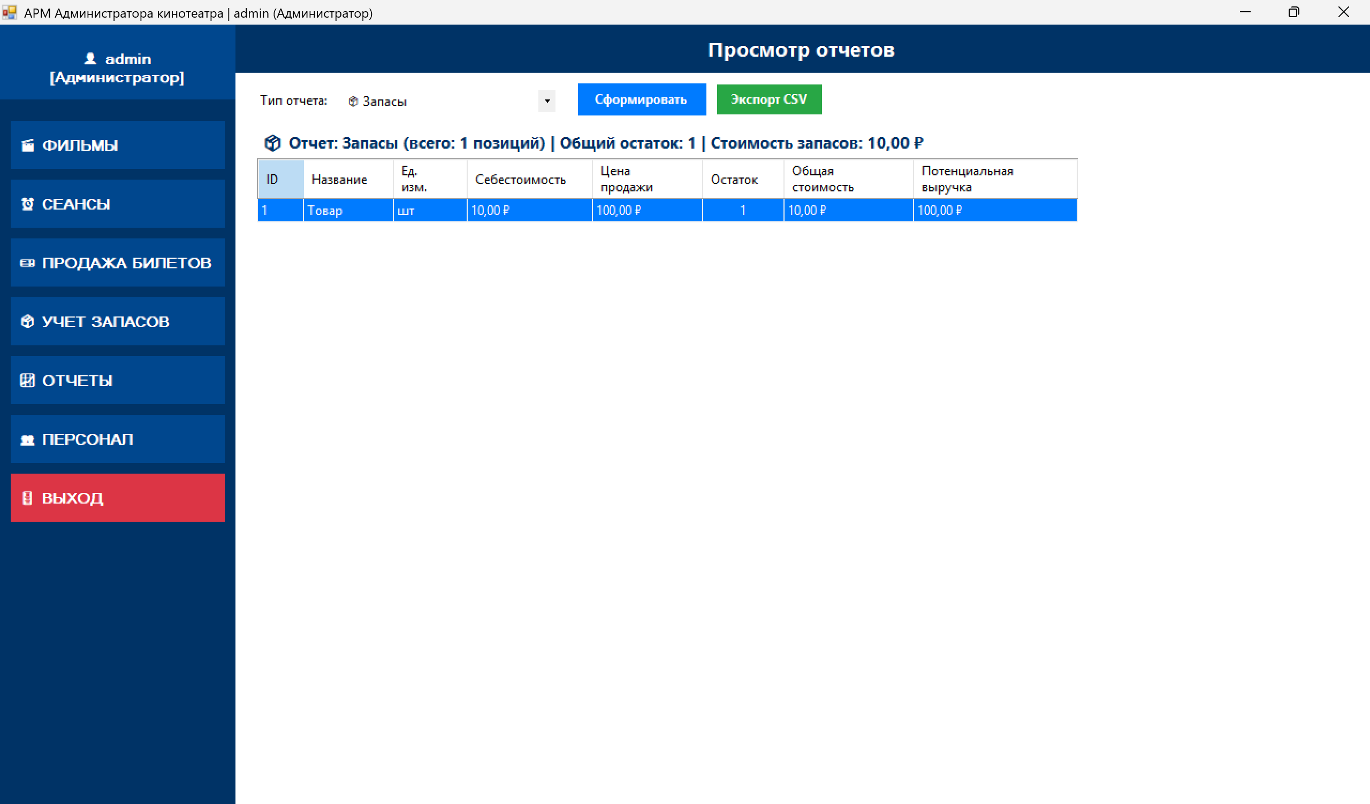
Рисунок 15 – Окно просмотра отчетов
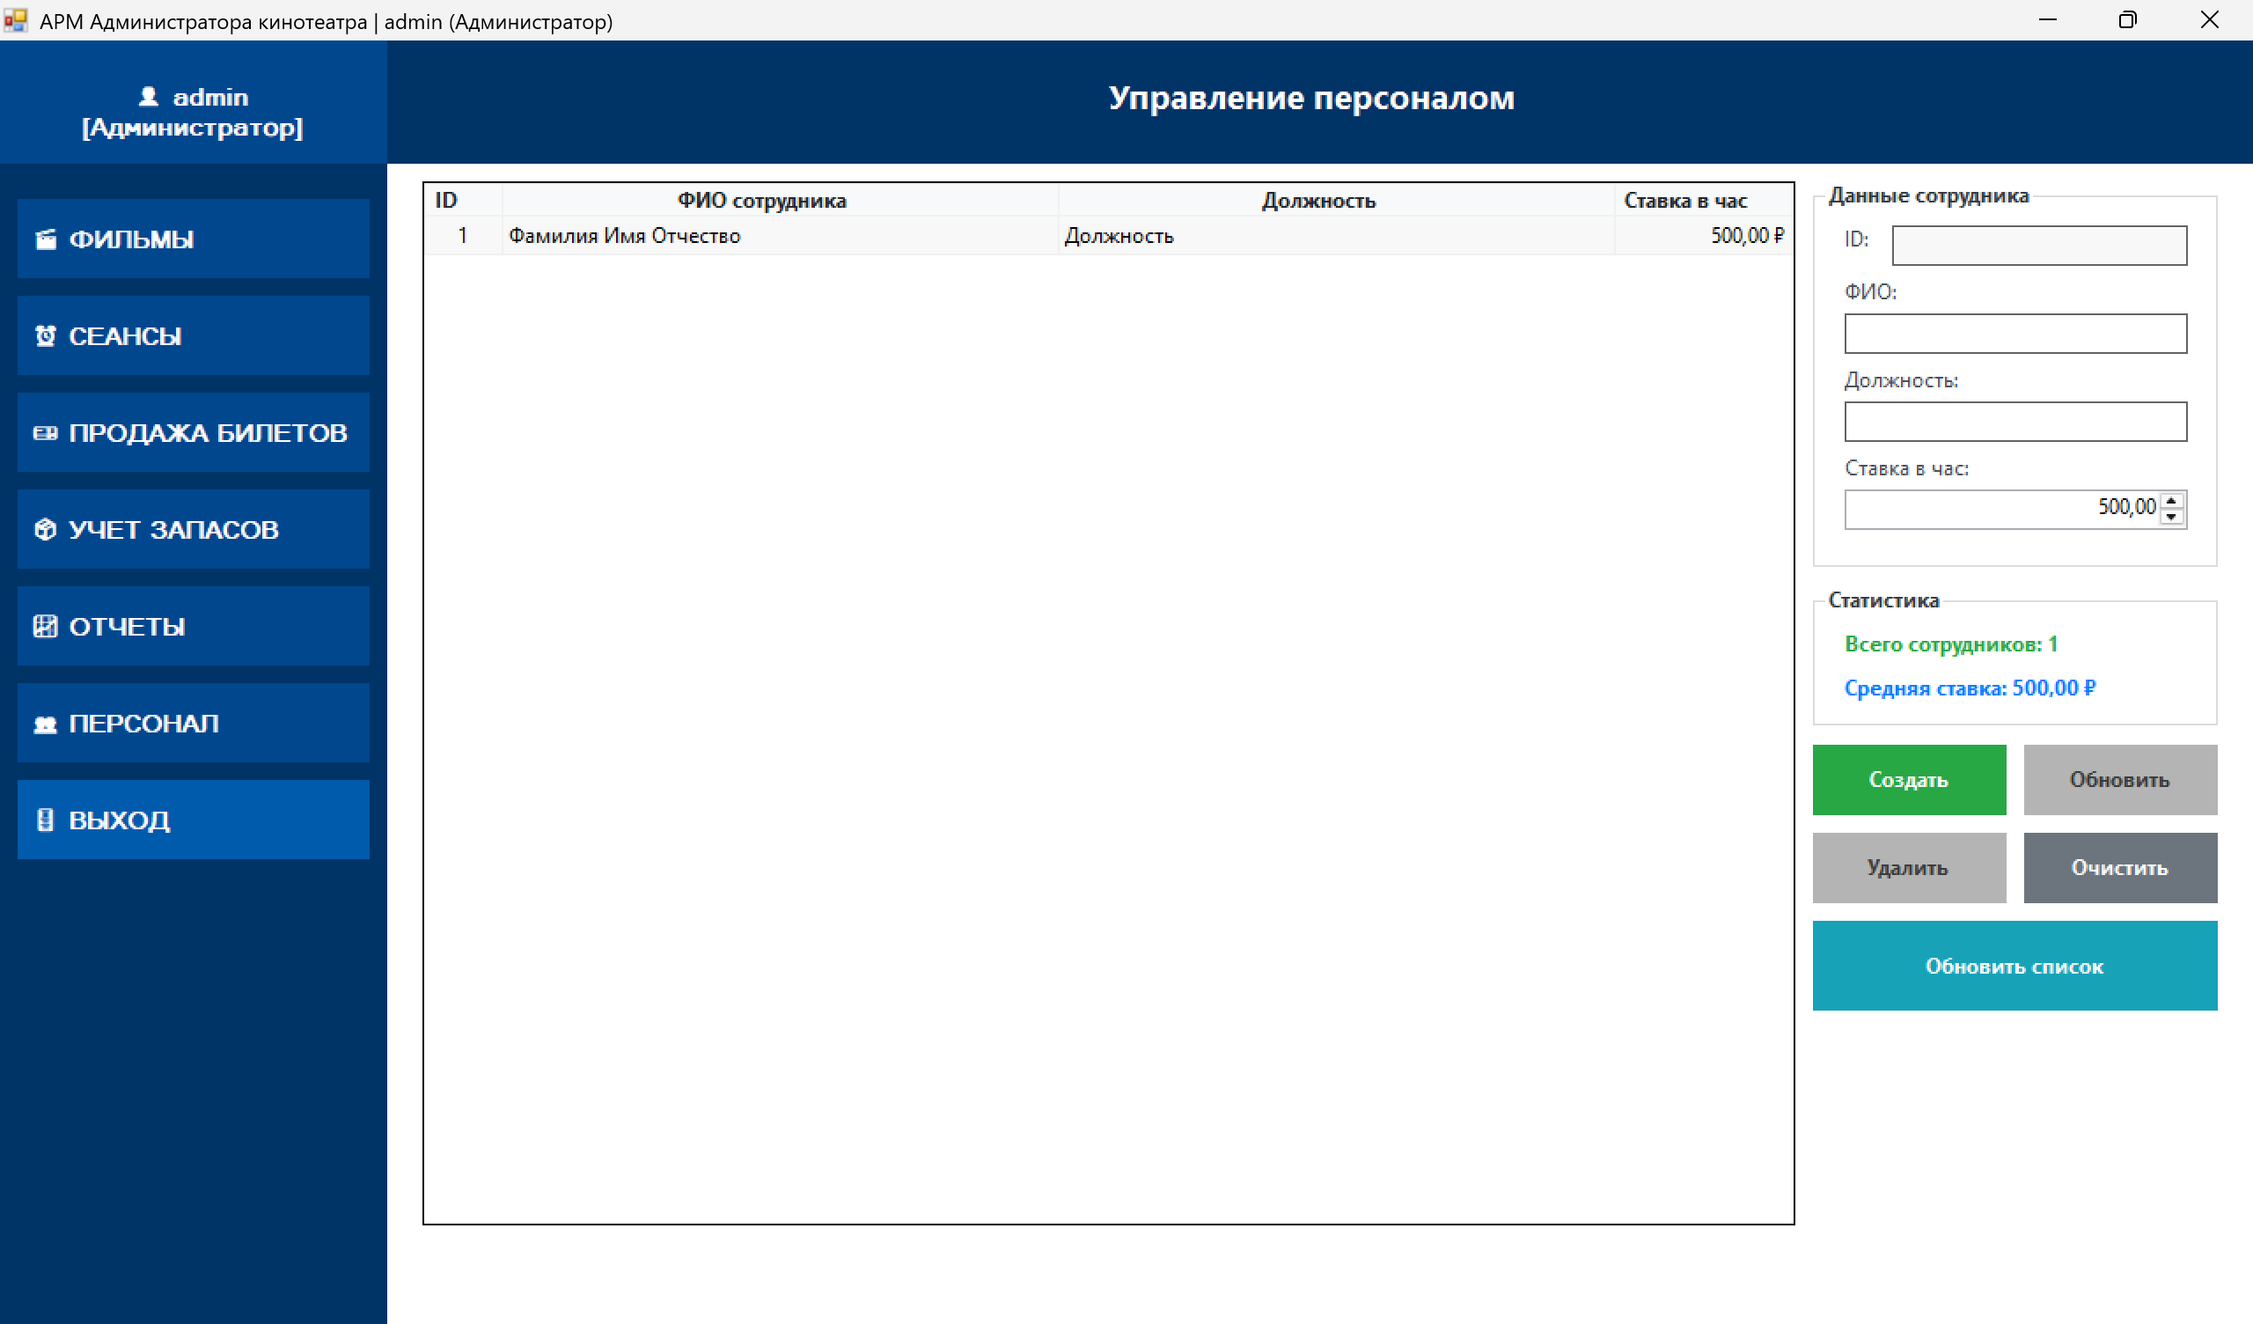
Рисунок 16 – Окно управления персоналом
Модульное тестирование программного продукта
Таблица 7 – Тест-кейсы модульного тестирования окна авторизации
ID | Входные данные | Последовательность действий | Результаты выполнения
Т1 | Ярлык приложения | 1) Дважды кликнуть по ярлыку CinemaAdminApp | Открывается окно авторизации
Т2 | Логин: admin, Пароль: correct_password | 1) Ввести логин в поле  2) Ввести пароль в поле  3) Нажать кнопку «Войти» | Выполнен вход в главное окно системы
Т3 | Логин: admin, Пароль: wrong | 1) Ввести логин  2) Ввести неверный пароль  3) Нажать «Войти» | Отображается сообщение «Неверный логин или пароль»
Т4 | Логин: пустое поле, Пароль: пустое поле | 1) Оставить поля логина и пароля пустыми  2) Нажать кнопку «Войти» | Кнопка неактивна или отображается ошибка «Введите логин и пароль»
Т5 | Окно авторизации | 1) Нажать на крестик закрытия окна | Приложение завершает работу

Интеграционное тестирование программного продукта
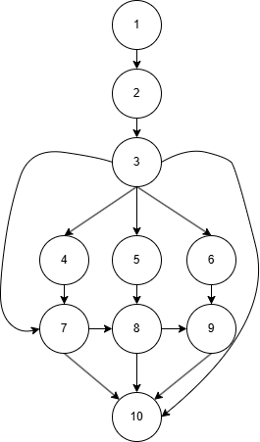
Пояснение по графу:
1. Запуск приложения;
2. Окно авторизации;
3. Главное окно;
4. Окно управления фильмами;
5. Окно управления сеансами;
6. Окно продажи билетов;
7. Окно управления запасами;
8. Окно просмотра отчетов;
9. Окно управления персоналом;
10. Закрытие приложения.
Рисунок 17 – Управляющий граф программы
Основные тестовые пути:
Т1: 1 – 2 – 3 – 10
Т2: 1 – 2 – 3 – 4 – 7 – 10
Т3: 1 – 2 – 3 – 5 – 8 – 10
Т4: 1 – 2 – 3 – 6 – 9 – 10
Т5: 1 – 2 – 3 – 7 – 8 – 9 – 10

Таблица 8 – Тест-кейсы интеграционного тестирования приложения
Тестируемый путь | Входные данные | Последовательность действий | Ожидаемый результат
Т1 | Запуск программы, логин: admin, пароль: admin123 | 1) Запустить приложение  2) Ввести логин и пароль  3) Нажать «Войти»  4) Нажать кнопку «Выход» в главном окне | Главное окно открывается после авторизации, приложение корректно завершает работу
Т2 | Логин: admin, пароль: admin123, данные фильма: "Интерстеллар", данные запаса: "Попкорн", 50 шт. | 1) Выполнить вход в систему  2) Перейти в раздел «Управление фильмами»  3) Добавить новый фильм «Интерстеллар»  4) Перейти в раздел «Управление запасами»  5) Добавить позицию «Попкорн» с количеством 50  6) Завершить работу приложения | Фильм и запас успешно добавлены, переходы между модулями работают корректно, приложение завершает работу без ошибок
Т3 | Логин: admin, пароль: admin123, данные сеанса: зал 1, завтра 18:00, данные сотрудника: "Иванов И.И.", "Кассир" | 1) Выполнить вход в систему  2) Перейти в раздел «Управление сеансами»  3) Создать сеанс в зале 1 на завтра 18:00  4) Перейти в раздел «Управление сотрудниками»  5) Добавить сотрудника «Иванов И.И.»  6) Закрыть приложение | Сеанс и сотрудник успешно добавлены, переходы между модулями выполняются корректно, приложение завершает работу

Продолжение таблицы 2
Т4 | Логин: admin, пароль: admin123, данные сеанса: зал 1, завтра 18:00, место: A5 | 1) Выполнить вход в систему  2) Перейти в раздел «Продажа билетов»  3) Продать билет на сеанс (зал 1, завтра 18:00, место A5)  4) Перейти в раздел «Формирование отчётов»  5) Сформировать отчёт по продажам  6) Закрыть приложение | Билет успешно продан, отчёт сформирован, переходы между модулями работают, приложение корректно завершает работу
Т5 | Логин: admin, пароль: admin123, данные запаса: "Кола", 100 шт., данные сотрудника: "Петров П.П.", "Кассир" | 1) Выполнить вход в систему  2) Перейти в раздел «Управление запасами»  3) Добавить позицию «Кола» с количеством 100  4) Перейти в раздел «Управление сотрудниками»  5) Добавить сотрудника «Петров П.П.»  6) Перейти в раздел «Формирование отчётов»  7) Сформировать сводный отчёт  8) Закрыть приложение | Все модули работают корректно, данные сохраняются и передаются между модулями, отчёт формируется с актуальными данными, приложение завершает работу без ошибок

